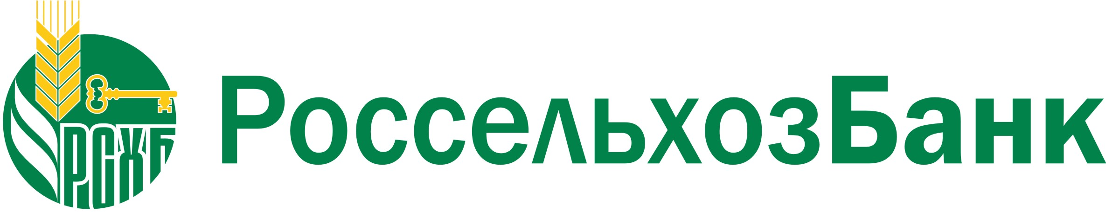

Россельхозбанк снизил процентные ставки по кредитам для сельхозтоваропроизводителей

В целях выполнения задач по финансированию АПК и повышению финансовой устойчивости сельхозтоваропроизводителей ОАО «Россельхозбанк» снизил ставки по кредитам, предоставляемым юридическим лицам на проведение сезонных полевых работ, на приобретение сельскохозяйственной техники и по ряду других долгосрочных кредитных программ.
В соответствии с решением Правления Россельхозбанка процентная ставка по кредитам на проведение сезонных полевых работ, предоставляемым на срок до 90 дней, составляет 9% годовых; по кредитам от 91 до 180 дней – 10% годовых; по кредитам от 181 дня до 1 года – 11% годовых. Снижение ставок по кредитам на проведение сезонных полевых работ составило до 3 процентных пунктов. Ранее данные кредиты предоставлялись по ставке 12% годовых.
Кроме того, на один процентный пункт снижены ставки по долгосрочным кредитам. В частности, до 13% годовых снижены ставки по кредитам: на приобретение сельскохозяйственной техники, дофинансирование инвестиционных проектов по строительству животноводческих комплексов, на строительство жилья для граждан, работающих в сельской местности, а также сельскохозяйственным потребительским кооперативам.
По решению Правления Россельхозбанка, ставки по кредитам в форме овердрафт снижены на 4,25 процентных пункта – до 7,75% годовых. Это позволит обеспечить предприятиям оперативное пополнение оборотных средств и будет способствовать стабильности их финансово-хозяйственной деятельности.
Повышение доступности кредитов для сельских товаропроизводителей призвано обеспечить устойчивое развитие АПК страны и оказать поддержку сельхозпредприятиям и организациям, пострадавшим в 2010 году от сильнейшей засухи. Очередное снижение процентных ставок по кредитам поможет агропромышленному комплексу подготовиться к проведению весенних полевых работ 2011 года и приступить к реализации новых долгосрочных проектов.

Россельхозбанк – основа национальной кредитно-финансовой системы обслуживания агропромышленного комплекса России. Созданный в 2000 году, сегодня банк является крупнейшим кредитором АПК страны, занимает четвертое место в банковской системе России по объему активов, входит в число лидеров рейтинга надежности крупнейших российских банков. В собственности государства находятся 100% акций банка.

Генеральная лицензия Банка России №3349

